**无线叫号机询价公告**

1. **询价编号：**SKYYCG20230204379
2. **项目名称：**无线叫号机
3. **资金控制金额：**9500元

四、**项目资质需求：**具有独立法人资格或是具有独立承担民事责任能力的其它组织，提供营业执照扫描件，原件备查；

五、**产品需求和商务参数**

1. 详情请见附件；

六**、结算方式**：按采购人财务科规定的付款方式。

七**、投递文件截止时间**：2023年6月8日17:00

八**、投递相关电子文件：**

1、三证合一的营业执照；

2、报价单（表内需供联系人、联系方式及报价）。

九**、投递方式：**扫描二维码添加QQ发送电子文件**。**

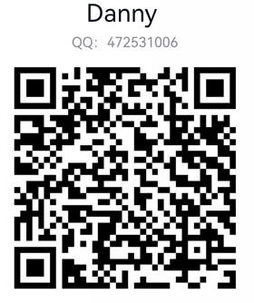

**（注：验证消息需备注写明报名项目及公司名称，若不按要求者无法验证通过）**

深圳市前海蛇口自贸区医院招标采购办公室

2023年6月5日

附表1

报价表

深圳市前海蛇口自贸区医院：

报价如下（人民币报价、单位：元）

|  |  |  |  |  |  |
| --- | --- | --- | --- | --- | --- |
| 项目名称 | 数量 | 单价 | 总价 | 技术要求 | 质保期 |
|  |  |  |  |  |  |

法人或法人授权人签名：

联系人：

联系方式：

公司盖章：

年 月 日